Paikallisen ja seudullisen turvallisuusyhteistyön  ITSEARVIOINTILOMAKE | 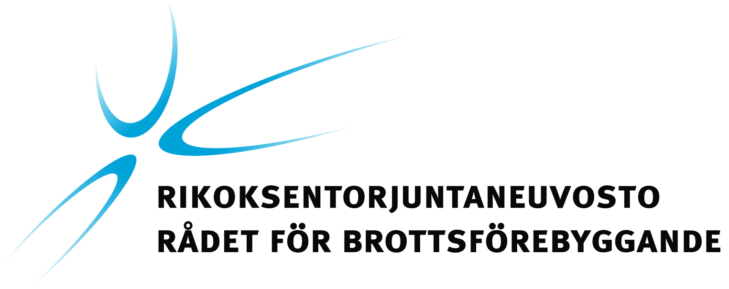

Ohjeistusta itsearvioinnin toteuttamiseen
Itsearviointilomake ja siinä esiintyvät kysymykset on hyvä käydä läpi turvallisuussuunnitteluryhmän kokouksessa, jotta kaikille on selvää mitä eri kysymyksillä tarkoitetaan. Kokouksessa sovitaan myös kuka tekee yhteenvedon vastauksista. Tämän jälkeen ryhmän jäsenet voivat vastata kysymyksiin omalla ajallaan ja palauttaa ne etukäteen sovitulle yhteenvedon tekijälle. Yhteenveto käydään läpi turvallisuusryhmän kokouksessa. Itsearvioinnin tulokset on tarkoitettu ryhmän omaan käyttöön sen toiminnan kehittämiseksi.

KYSYMYKSET:
(itsearviointilomake liitteenä)

Työn käynnistysvaihe:
- Turvallisuustyön johto on selkeästi järjestetty ja siitä on sovittu.
- Turvallisuustyöllä on yhteisesti muotoiltu ja sovittu toiminta-ajatus siitä mitä varten ryhmä on perustettu ja kaikki turvallisuustyöhön osallistujat ovat tietoisia työn tavoitteista.
- Uudet turvallisuustyöhön osallistuvat henkilöt on perehdytetty toimintaan ja he ymmärtävät roolinsa tavoitteiden toteutumisessa.
- Kunkin turvallisuustyöhön osallistuvan ja hänen edustamansa organisaation rooli, ydintoiminnat, kapasiteetti sekä rajoitukset tiedetään. Lisäksi rooli suhteessa hankkeen tavoitteisiin ymmärretään yhteistyössä yleisesti.
- Turvallisuustyössä on luotu yhteyksiä elinkeinoelämään ja järjestöihin, jotta voidaan selvittää yhteisiä tavoitteita ja mahdollisuuksia saada elinkeinoelämä ja järjestöjä mukaan turvallisuustyöhön.
- Turvallisuustyöryhmässä on sovittu miten toiminnan suunnittelua ja toteutusta varten tarvittavaa tietoa kerätään, käsitellään ja säilytetään.
- Turvallisuustyöryhmä on sopinut mahdollisen arkaluonteisen tiedon käsittelytavoista ja tiedonvälityksestä sekä edesauttanut että kaikilla päätöksiin osallistuvilla on käytössään riittävät tiedot.
- On sovittu miten turvallisuustyöstä tiedotetaan (esim. on tehty viestintäsuunnitelma).
- Turvallisuustyön tavoitteet ovat samansuuntaiset kunkin turvallisuustyöhön osallistuvan tahon omien tavoitteiden kanssa.

Tiedonkeruu-, analysointi- ja toteutusvaihe:
- Turvallisuustyön tavoitteet perustuvat käytettävissä olevan tilastollisen aineiston (esim. poliisin tilastot, turvallisuuskyselyt) analyysiin sekä työryhmän jäsenten omaan tietoon alueen turvallisuusongelmista.
- Turvallisuustyössä kerätään alueellista tietoa turvallisuusongelmista, jotta toimenpiteitä voidaan kohdistaa tietyille alueille.
- Paikallista turvallisuustilannetta kuvaavassa ympäristöanalyysissä ja tavoitteiden valinnassa on konsultoitu asukkaita (turvallisuuskävelyt, asukaskyselyt). Myös lapsia ja nuoria sekä etnisiä vähemmistöjä edustavia asukasryhmiä on konsultoitu.
- Turvallisuustyöryhmä kokoontuu säännöllisin välein ja kokouksista ilmoitetaan hyvissä ajoin. Myös kokouksen asialista toimitetaan osallistujille ennen kokousta.
- Yhteistyössä tapahtuva päätöksenteko on selkeä ja kaikille tiedossa.
- Turvallisuustyön osapuolille on selvää, ketkä ovat vastuussa mistäkin tehtävästä.
- Turvallisuustyön tavoitteet on selvästi eritelty omiksi kokonaisuuksiksi (menetelmät tavoitteiden saavuttamiseksi mainittu, tavoitteelle nimetty vastuuhenkilö tai –taho, yksityiskohtainen suunnitelma tavoitteen saavuttamiseksi, selvitetty tavoitteen vaatimat resurssit).
- Turvallisuustyön tavoitteet ovat ainakin osittain mitattavia (esim. tavoite, että ilkivallan kustannukset kunnassa vähenevät 20%).
- Turvallisuustyön tavoitteet ovat aikataulutettuja (toiminnoilla on sovitut aikataulut ja mahdolliset välitavoitteet) ja osapuolet ovat varmistuneet siitä, että hankesuunnitelmassa mainitut toimet toteutetaan sovitussa aikataulussa ja hankesuunnitelmaa päivitetään tarvittaessa.

Seuranta- ja arviointivaihe:
- Turvallisuustyön etenemistä seurataan koko ryhmän voimin tai seurannasta vastaa erillinen seuranta- ja arviointiryhmä, joka antaa säännöllisin välein palautetta turvallisuustyöryhmälle.
- Turvallisuustyöhön osallistujat tuntevat pystyvänsä vaikuttamaan toimintaan ja ryhmässä on hyvä yhteistyön ilmapiiri.
- Turvallisuustyöhön osallistuvat henkilöt käsittelevät mahdollisia eturistiriitoja keskenään avoimesti, luottamuksen ja keskinäisen kunnioituksen hengessä.
- Puheenjohtaja antaa ohjeita, kannustusta ja tukea turvallisuustyöhön osallistuville ja varmistaa, että kaikkia hankkeen osapuolia kohdellaan
tasa-arvoisesti.

Itsearviointilomake

 |  | Arvio 0-5  0 = Ei ole tehty  5 = suoritus hyvä | Miten tämä ilmenee? | Kommentteja | Kehitysehdotuksia
1. | Turvallisuustyön johto on selkeästi järjestetty ja siitä on sovittu.
2. | Turvallisuustyöllä on yhteisesti muotoiltu ja sovittu toiminta-ajatus siitä mitä varten ryhmä on perustettu ja kaikki turvallisuustyöhön osallistujat ovat tietoisia työn tavoitteista.
3. | Uudet turvallisuustyöhön osallistuvat henkilöt on perehdytetty toimintaan ja he ymmärtävät roolinsa tavoitteiden toteutumisessa.

 |  | Arvio 1-5  1 = Ei ole tehty  5 = suoritus hyvä | Miten tämä ilmenee? | Kommentteja | Parannusehdotuksia
4. | Kunkin turvallisuustyöhön osallistuvan ja hänen edustamansa organisaation rooli, ydintoiminnat, kapasiteetti sekä rajoitukset tiedetään. Lisäksi rooli suhteessa hankkeen tavoitteisiin ymmärretään yhteistyössä yleisesti.
5. | Turvallisuustyössä on luotu yhteyksiä elinkeinoelämään ja järjestöihin, jotta voidaan selvittää yhteisiä tavoitteita ja mahdollisuuksia saada elinkeinoelämä ja järjestöjä mukaan turvallisuustyöhön.
6. | Turvallisuustyöryhmässä on sovittu miten toiminnan suunnittelua ja toteutusta varten tarvittavaa tietoa kerätään, käsitellään ja säilytetään.

 |  | Arvio 1-5  1 = Ei ole tehty  5 = suoritus hyvä | Miten tämä ilmenee? | Kommentteja | Parannusehdotuksia
7. | Turvallisuustyöryhmä on sopinut mahdollisen arkaluonteisen tiedon käsittelytavoista ja tiedonvälityksestä sekä edesauttanut että kaikilla päätöksiin osallistuvilla on käytössään riittävät tiedot.
8. | On sovittu miten turvallisuustyöstä tiedotetaan (esim. on tehty viestintäsuunnitelma).
9. | Turvallisuustyön tavoitteet ovat samansuuntaiset kunkin turvallisuustyöhön osallistuvan tahon omien tavoitteiden kanssa

 |  | Arvio 1-5  1 = Ei ole tehty  5 = suoritus hyvä | Miten tämä ilmenee? | Kommentteja | Parannusehdotuksia
10. | Turvallisuustyön tavoitteet perustuvat käytettävissä olevan tilastollisen aineiston (esim. poliisin tilastot, turvallisuuskyselyt) analyysiin sekä työryhmän jäsenten omaan tietoon alueen turvallisuusongelmista.
11. | Turvallisuustyössä kerätään alueellista tietoa turvallisuusongelmista, jotta toimenpiteitä voidaan kohdistaa tietyille alueille.
12. | Paikallista turvallisuus-tilannetta kuvaavassa ympäristöanalyysissä ja tavoitteiden valinnassa on konsultoitu asukkaita (turvallisuuskävelyt, asukaskyselyt). Myös lapsia ja nuoria sekä etnisiä vähemmistöjä edustavia asukasryhmiä on konsultoitu.

 |  | Arvio 1-5  1 = Ei ole tehty  5 = suoritus hyvä | Miten tämä ilmenee? | Kommentteja | Parannusehdotuksia
13. | Turvallisuustyöryhmä kokoontuu säännöllisin välein ja kokouksista ilmoitetaan hyvissä ajoin. Myös kokouksen asialista toimitetaan osallistujille ennen kokousta.
14. | Yhteistyössä tapahtuva päätöksenteko on selkeä ja kaikille tiedossa.
15. | Turvallisuustyön osapuolille on selvää, ketkä ovat vastuussa mistäkin tehtävästä.

 |  | Arvio 1-5  1 = Ei ole tehty  5 = suoritus hyvä | Miten tämä ilmenee? | Kommentteja | Parannusehdotuksia
16. | Turvallisuustyön tavoitteet on selvästi eritelty omiksi kokonaisuuksiksi (menetelmät tavoitteiden saavuttamiseksi mainittu, tavoitteelle nimetty vastuuhenkilö tai –taho, yksityiskohtainen suunnitelma tavoitteen saavuttamiseksi, selvitetty tavoitteen vaatimat resurssit).
17. | Turvallisuustyön tavoitteet ovat ainakin osittain mitattavia (esim. tavoite, että ilkivallan kustannukset kunnassa vähenevät 20%).
18. | Turvallisuustyön tavoitteet ovat aikataulutettuja (toiminnoilla on sovitut aikataulut ja mahdolliset välitavoitteet) ja osapuolet ovat varmistuneet siitä, että hankesuunnitelmassa mainitut toimet toteutetaan sovitussa aikataulussa ja hankesuunnitelmaa päivitetään tarvittaessa.

 |  | Arvio 1-5  1 = Ei ole tehty  5 = suoritus hyvä | Miten tämä ilmenee? | Kommentteja | Parannusehdotuksia
19. | Turvallisuustyön etenemistä seurataan koko ryhmän voimin tai seurannasta vastaa erillinen seuranta- ja arviointiryhmä, joka antaa säännöllisin välein palautetta turvallisuus-työryhmälle.
20. | Turvallisuustyöhön osallistujat tuntevat pystyvänsä vaikuttamaan toimintaan ja ryhmässä on hyvä yhteistyön ilmapiiri.
21. | Turvallisuustyöhön osallistuvat henkilöt käsittelevät mahdollisia eturistiriitoja keskenään avoimesti, luottamuksen ja keskinäisen kunnioituksen hengessä.

 |  | Arvio 1-5  1 = Ei ole tehty  5 = suoritus hyvä | Miten tämä ilmenee? | Kommentteja | Parannusehdotuksia
22. | Puheenjohtaja antaa ohjeita, kannustusta ja tukea turvallisuustyöhön osallistuville ja varmistaa, että kaikkia hankkeen osapuolia kohdellaan  tasa-arvoisesti.

